宠物救助中心信息管理系统
数据库设计文档

2152054 沈加豪
2052245 蔡逸轩
2151409 胡云韬
2152825 李 欣
2153294 孟璟陆
2152827 杨乐雅
2152785 郑思怡
2150261 葛一飞
2152219 陈一洋
2151618 芮千栒

目 录
1. 宠物救助中心信息管理系统数据需求 1
1.1 管理员对宠物信息的增删改功能数据需求 1
1.2 用户或管理员对宠物信息的查询功能数据需求 1
1.3 管理员对宠物领养申请信息表管理功能数据需求 1
1.4 宠物领养信息资格审核和管理功能与信息登记功能数据需求 1
1.5 用户查询领养记录进行走失宠物追溯并获取领养用户的联系信息功能数据需求 1
1.6 管理员对宠物居所信息管理功能数据需求 1
1.7 管理员对宠物寄养申请管理功能数据需求 1
1.8 宠物寄养信息查询和寄养申请的提交与撤回功能数据需求 1
1.9 用户对宠物信息的点赞、评论、收藏功能数据需求 1
1.10 用户对宠物信息的点赞、评论、收藏等的撤回功能数据需求 2
1.11 管理员根据用户对宠物信息的点赞、评论、收藏信息展示人气榜功能数据需求 2
1.12 宠物医生对宠物的医疗活动进行记录并选择性展示功能数据需求 2
1.13 用户对宠物医疗服务的预约和撤回功能数据需求 2
1.14 用户可以捐赠物品以供救助工作，平台公示用户的捐赠活动功能数据需求 2
1.15 管理员对站内工作的员工、志愿者、宠物医生等信息进行公示和管理功能数据需求 2
1.16 用户登录/注册信息，个人信息用户可进行编辑功能数据需求 2
1.17 爱宠人士交流论坛，用户可以发布和删除动态，同时用户也可删除历史动态功能数据需求 2
1.18 用户在论坛中可以对动态进行点赞收藏评论功能数据需求 3
1.19 用户对点赞收藏评论的撤回功能数据需求 3
1.20 管理员对论坛信息的审核，用户的动态需经过审核通过后发布功能数据需求 3
1.21 对于违规用户，管理员可以禁言或封禁账号功能数据需求 3
1.22 社会捐赠，以及寄养收入等财务信息管理功能数据需求 3
1.23 公告信息管理功能数据需求 3
1.24 公告查询功能数据需求 3
1.25 组织结构 5
2. 概念设计 6
2.1 系统总体E-R图 6
2.2 模块E-R图 6
3. 逻辑设计 10
3.1 表的设计 11
3.1.1 user表 11
3.1.2 pet表 11
3.1.3 room表 12
3.1.4 doctor表 12
3.1.5 employee表 12
3.1.6 notice表 13
3.1.7 forum_posts表 13
3.1.8 donation表 13
3.1.9 adopt表 13
3.1.10 foster表 14
3.1.11 acommodate表 14
3.1.12 treat表 14
3.1.13 time表 14
3.1.14 application表 15
3.1.15 like_post表 15
3.1.16 comment_post表 15
3.1.17 like_pet表 15
3.1.18 comment_pet表 16
3.1.19 collect_peT表 16
3.2 数据库关系图 20
附录A. 图表索引 21

宠物救助中心信息管理系统数据需求
1.1 员工对宠物信息的增删改功能
员工可以在系统后台界面对宠物信息进行增加、删除、修改功能。
所需数据：宠物ID、宠物名字、宠物品种、宠物年龄、宠物健康状态描述、宠物照片等与宠物相关的所有信息数据

1.2 用户或员工对宠物信息的查询功能
用户或员工可以在系统界面根据宠物特征（ID、名字、品种等）搜索宠物及宠物的相关信息。用户通过该查询功能可以寻找走失宠物或寻找心仪宠物。
所需数据：宠物ID、宠物名字，宠物品种、宠物年龄、宠物照片

1.3 宠物领养或寄养申请的提交与撤回
用户可以向系统提交对宠物的领养或寄养申请，也可以撤回申请。
所需数据：宠物ID、用户ID、申请ID、申请种类、申请时间、申请理由、申请结果

1.4 宠物领养信息资格审核和管理
管理员对用户的领养申请进行资格审核，审核用户的宠物领养资格，若审核通过，则通知员工准备对接工作，同时管理员管理领养信息并将相应的信息数据登记到系统中。【收容超过两个月及以上的宠物可以被领养】
所需数据：宠物ID、领养人ID、申请ID、申请种类、申请时间、申请理由、申请结果

1.5 宠物寄养信息资格审核和管理
管理员对宠物的寄养申请进行资格审核，若审核通过，则通知员工准备对接工作，同时管理员管理寄养信息并将相应的信息数据登记到系统中。
所需数据：宠物ID、寄养人ID、申请ID、申请种类、申请时间、申请理由、申请结果

1.6 用户查询领养记录进行走失宠物追溯并获取领养用户的联系信息
用户在系统前台界面查询宠物的对应领养记录，用于走失宠物追溯，找到走失的宠物同时获取领养用户的联系信息。
所需数据：宠物ID、宠物名字、宠物照片、领养人ID、领养人姓名、领养时间、领养人电话

1.7 管理员对宠物居所信息管理
管理员在系统后台界面将宠物的居所信息录入到系统，对其进行增加、删除、修改、查询，并发布到系统前台界面的对应板块。
所需数据：宠物ID、宠物住所ID、住所环境

1.8 用户对宠物信息的点赞
用户可以在系统界面对宠物的相关信息进行点赞。
所需数据：宠物ID、宠物名字、页面点赞量

1.9 用户对宠物信息的点赞的撤回
用户可以撤回在系统界面对宠物的相关信息进行的点赞。
所需数据：宠物ID、宠物名字、页面点赞量

1.10 管理员根据用户对宠物信息的阅读和点赞信息展示人气榜
管理员可以在系统后台界面对宠物的阅读和点赞信息进行统计、比较和排序，制作人气榜并展示到系统前台，为用户的领养活动提供参考。
所需数据：宠物ID、宠物名字、页面阅读量、页面点赞量

1.11 宠物医生对宠物的医疗活动进行记录并选择性展示
宠物的健康检查由宠物医生负责，宠物医生将健康检查、治疗和手术信息录入到系统，同时将信息选择性展示到系统前台。
所需数据：宠物ID、宠物健康状态描述、医疗服务种类、医疗服务时间

1.12 用户对宠物医疗服务的预约和撤回
用户可在系统界面为自己的宠物预约医疗服务，包括对宠物的检查、治疗、手术，用户也可以撤销宠物医疗预约服务。
所需数据：宠物ID、用户ID

1.13 用户可以捐款以供救助工作，平台会公示用户的捐赠
用户向社区捐款以便帮助救助工作。平台将公示用户的捐赠，这样其他用户也可以看到，可能会激励其他用户也加入到救助工作中来。
所需数据：捐款ID、用户ID、捐款时间、捐款金额

1.14 管理员对站内工作的员工、宠物医生信息进行公示和管理
这个功能允许管理员对站内的员工、宠物医生信息进行管理和公示，以便用户知道他们可以联系哪些人来获取帮助。
管理员所需数据：
员工ID、员工名、员工薪水、员工电话、员工职位、员工工作时间
医生ID、医生名、医生薪水、医生电话、医生工作时间
用户所需数据：
员工ID、员工名、员工电话
医生ID、医生名、医生电话

1.15 用户登录/注册信息，个人信息用户可进行编辑
这个功能允许用户进行登录和注册，用户可以编辑自己的个人信息，例如用户名、头像、联系方式等等。
注册所需数据：用户ID、用户名、密码、用户电话、用户家庭住址等
登录所需数据：用户名、密码

1.16 爱宠人士交流论坛，用户可以发布和删除动态，同时用户也可删除历史动态
这个功能允许用户在论坛中发布和删除自己的动态，用户可以分享自己的宠物养护经验、问题求助等等。
所需数据：帖子ID、用户ID、发帖时间、帖子内容

1.17 用户在论坛中可以对帖子进行点赞收藏评论
这个功能允许用户对其他用户发布的帖子进行点赞、收藏和评论，以便展示自己的态度和看法，同时也可以帮助其他用户快速了解到哪些帖子是受欢迎的，哪些帖子需要注意。
所需数据：帖子ID、用户ID、发帖时间、帖子内容、评论时间、评论内容、帖子阅读量、帖子点赞量、帖子评论量、帖子收藏量

1.18 用户对点赞收藏评论的撤回
这个功能允许用户对自己对其他用户动态的点赞、收藏和评论进行撤回操作，以便更好的管理自己的社区行为。
帖子ID、用户ID、发帖时间、帖子内容、评论时间、评论内容、帖子阅读量、帖子点赞量、帖子评论量、帖子收藏量

1.19 管理员对论坛信息的审核，用户的动态需经过审核通过后发布
这个功能允许管理员审核用户发布的动态，确保动态内容合法、合规，并保证社区的整体品质。如果动态内容不合法，管理员会拒绝发布。
所需数据：帖子ID、员工ID、发帖时间、帖子内容

1.20 对于违规用户，管理员可以禁言或封禁账号
管理员通过该功能维护社区的秩序和品质。禁言意味着该用户暂时无法在社区内发言，而封禁账号则意味着该用户无法再访问社区。
所需数据：用户ID、账号状态（正常/禁言/封禁）

1.21 公告信息管理
员工可以在系统后台界面发布和管理公告，例如平台的更新、维护信息等。
所需数据：公告ID，员工ID、公告标题，公告内容，公告发布时间、公告阅读量、公告点赞量

1.22 公告查询
用户可以在系统界面上查看公告内容，了解平台信息。
所需数据：公告标题，公告内容，公告发布时间、公告阅读量、公告点赞量

数据流1：宠物信息
来源：用户导入、员工导入
去向：录入系统、发布到界面对应信息板块、宠物表
组成：宠物ID、宠物名、宠物品种、宠物年龄、宠物照片、宠物健康状况、宠物接种疫苗情况、人气榜排名、页面阅读量、页面点赞量
基本类型及约束：除宠物年龄、人气榜排名、页面阅读量、页面点赞量为整型外，均为字符串类型

数据流2：宠物居住信息
来源：员工导入
去向：录入系统、发布到界面对应信息板块、居住表
组成：宠物ID、房间ID、起始时间、居住时长
基本类型及约束：均为字符串类型

数据流3：宠物领养信息
来源：员工导入
去向：录入系统、发布到界面对应信息板块、领养表
组成：宠物ID、领养人ID、领养时间
基本类型及约束：均为字符串类型

数据流4：宠物寄养信息
来源：员工导入
去向：录入系统、发布到界面对应信息板块、寄养表
组成：宠物ID、寄养人ID、寄养开始时间、寄养时长
基本类型及约束：均为字符串类型

数据流5：宠物医疗信息
来源：员工导入
去向：录入系统、发布到界面对应信息板块、宠物表
组成：宠物ID、医生ID、医疗服务时间、医疗服务种类
基本类型及约束：均为字符串类型

数据流6：用户信息
来源：用户导入、员工导入
去向：录入系统、发布到界面对应信息板块、用户表
组成：用户ID、用户名、密码、用户电话、用户账号状态（正常/禁言/封禁）、用户家庭住址
基本类型及约束：均为字符串类型，密码有长度要求，邮箱、联系电话和地址非必需

数据流7：员工信息
来源：管理员导入
去向：录入系统、发布到界面对应信息板块、员工表
组成：员工ID、员工名、员工薪水、员工电话、员工职责、员工工作时间
基本类型及约束：除员工薪水为整型外，均为字符串类型

数据流8：医生信息
来源：管理员导入
去向：录入系统、发布到界面对应信息板块、宠物医生表
组成：医生ID、医生名、医生薪水、医生电话、医生工作时间
基本类型及约束：除医生薪水为整型外，均为字符串类型

数据流9：房间信息
来源：员工导入
去向：录入系统、发布到界面对应信息板块、居所表
组成：房间ID、居住情况、房间大小、房间所在楼层、居所最近清理时间
基本类型及约束：除房间大小、房间所在楼层为整型均为字符串类型

数据流10：捐款信息
来源：用户导入、管理员导入
去向：录入系统、发布到界面对应信息板块、物品捐赠表
组成：捐款ID、用户ID、捐赠时间、捐款金额
基本类型及约束：除捐款金额为整型外，均为字符串类型

数据流11：论坛帖子信息
来源：用户导入
去向：录入系统、发布到界面对应信息板块、论坛帖子表
组成：帖子ID、用户ID、发帖时间、帖子内容、帖子阅读量、帖子点赞量、帖子评论量、帖子收藏量
基本类型及约束：除帖子阅读量、帖子点赞量、帖子评论量、帖子收藏量为整型外，均为字符串类型

数据流12：论坛点赞、评论、收藏信息
来源：用户导入
去向：录入系统、发布到界面对应信息板块、论坛评论表
组成：评论ID、用户ID、帖子ID、评论时间、评论内容、评论点赞量
基本类型及约束：除评论点赞量为整型外，均为字符串类型

数据流13：公告信息
来源：用户导入、管理员导入
去向：录入系统、发布到界面对应信息板块、公告表
组成：公告ID, 员工ID，公告标题，公告内容，公告发布时间、公告阅读量、公告点赞量
基本类型及约束：除公告阅读量、公告点赞量为整型外，均为字符串类型

数据流14：申请信息
来源：用户导入、管理员导入
去向：录入系统、发布到界面对应信息板块、申请表
组成：申请ID、宠物ID、申请人ID、申请种类（领养/寄养）、申请时间、申请理由、申请结果
基本类型及约束：均为字符串类型

组织结构
组织结构即目录，目录见本文档开头部分。
首先根据功能需求列出了数据需求，接着列出了一系列数据流向说明。
后续是总体ER图和各模块ER图，并包括表的设计以及关系图。
附录A：是本文档的图表索引。

概念设计
随着人们对宠物的关注度不断提高，为流浪、被遗弃和受虐待的动物提供庇护、医疗和寻找新家的需求不断扩大，而宠物救助中心也发挥着越来越重要的作用。为了有效管理宠物救助中心的运作和信息，开发一个宠物救助中心信息管理系统具有重要意义。由于宠物救助中心涉及领养、寄养、医疗、捐赠等多个方面的信息管理，传统的手工记录和管理方式已经难以应对日益增长的需求，开发一个信息管理系统可以帮助宠物救助中心提高工作效率，减少人力资源的浪费，使得各个部门能够更好地协调和合作。：信息管理系统也能为用户提供便捷的服务，通过信息管理系统，用户可以方便地查询和申请宠物领养、寄养，参与捐赠活动，并与其他宠物爱好者进行交流和互动。同时，信息管理系统可以收集和分析大量的数据，为宠物救助中心提供数据支持，帮助其进行决策和改进服务质量。

系统总体E-R图
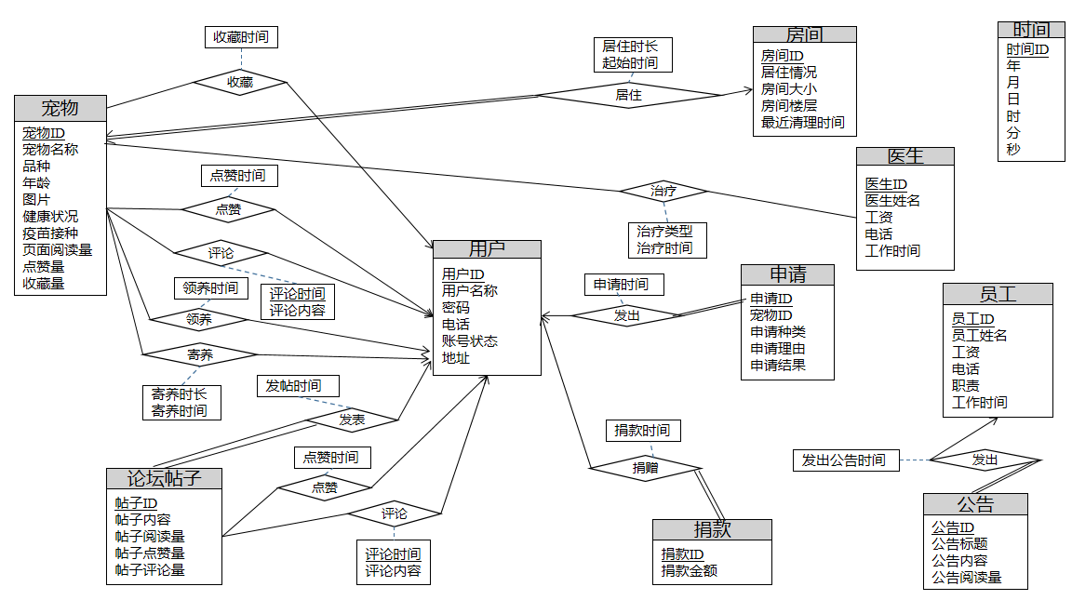
图2- 总体E-R图

模块E-R图
系统总体分为领养/寄养模块、医疗活动模块、捐赠活动模块、宠物居所模块、用户点赞评论收藏宠物信息模块、提交申请模块、员工发布公告模块和论坛模块8个部分。各模块E-R图如下：
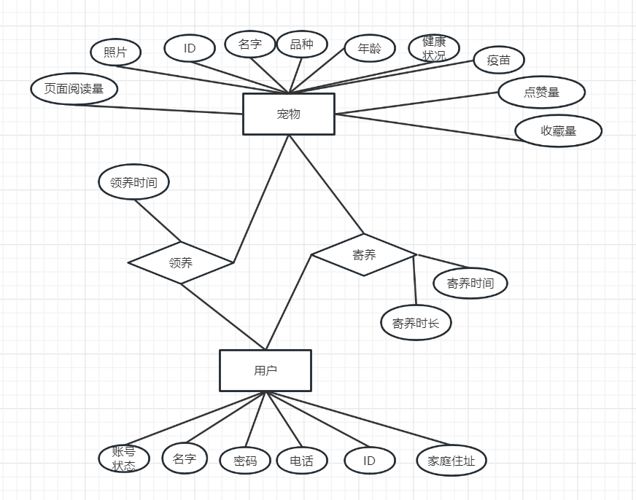
图2- 2 领养/寄养模块E-R图

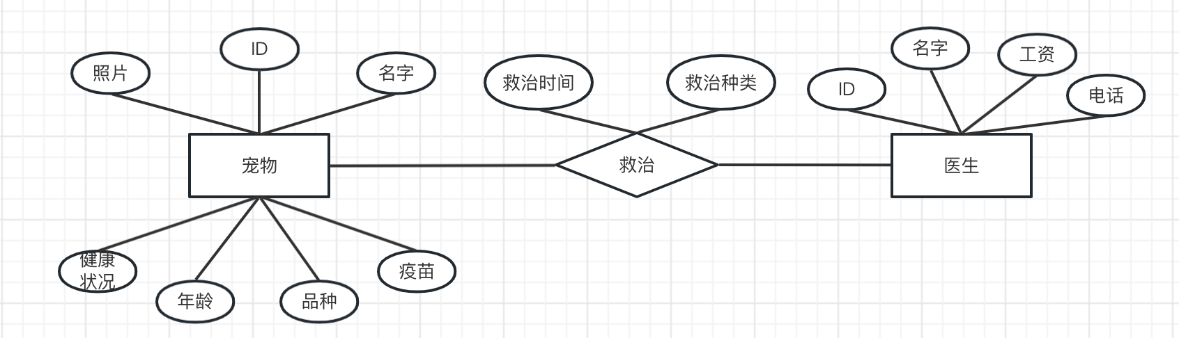
图2- 3 医疗活动模块E-R图

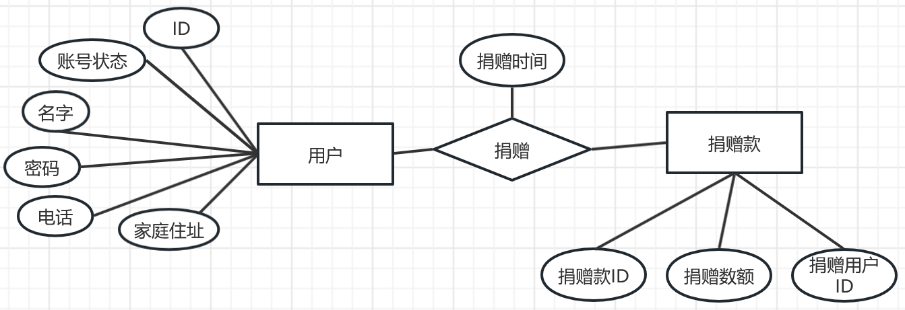
图2- 4 捐赠活动模块E-R图

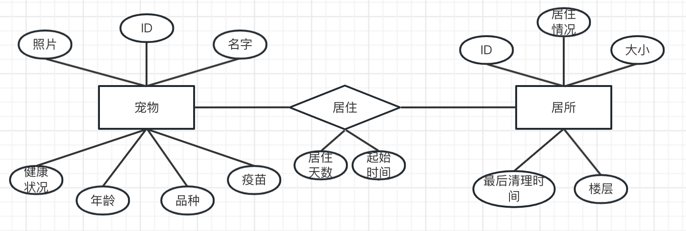
图2- 5 宠物居所模块E-R图

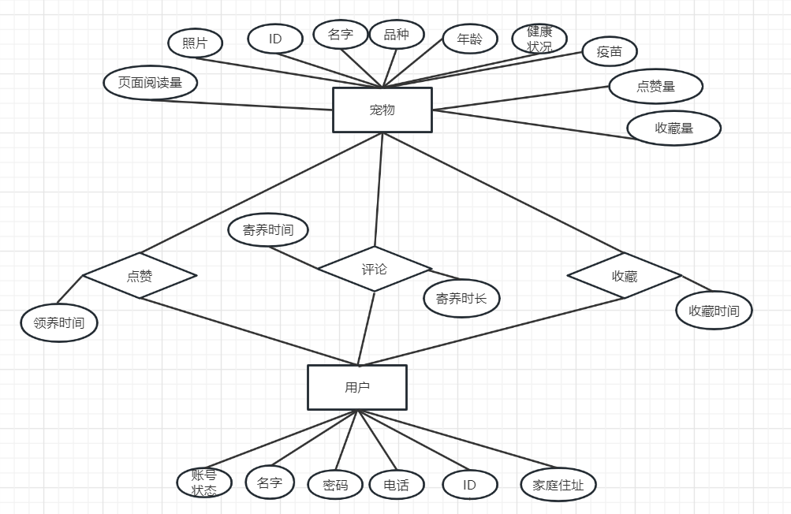
图2- 6 用户点赞评论收藏宠物信息模块E-R图

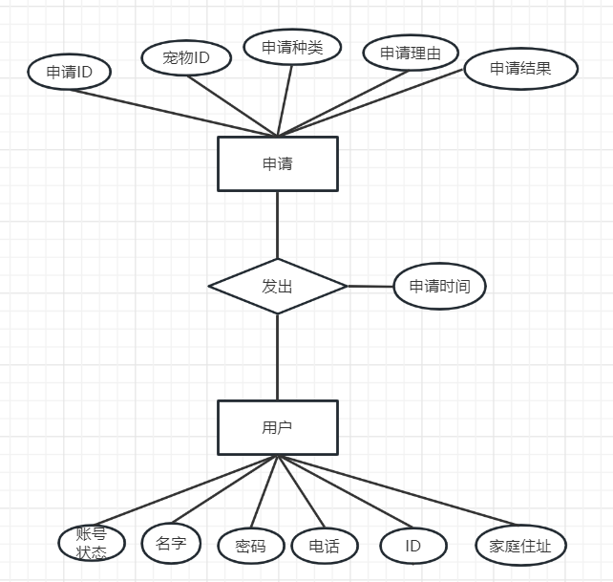
图2- 7 提交申请模块E-R图

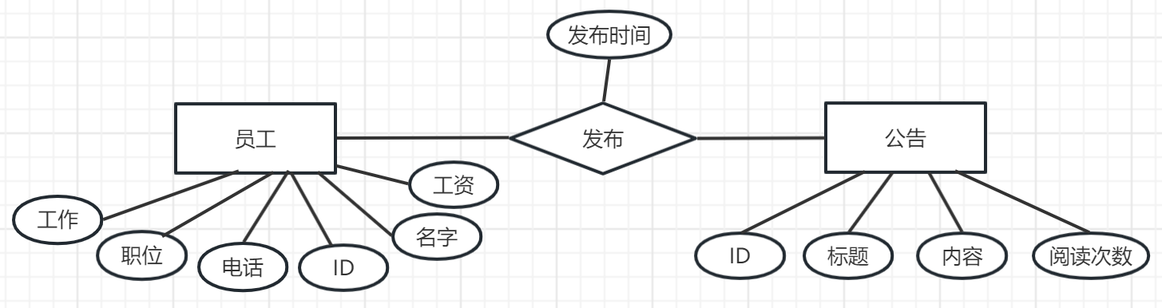
图2- 8 员工发布公告模块E-R图

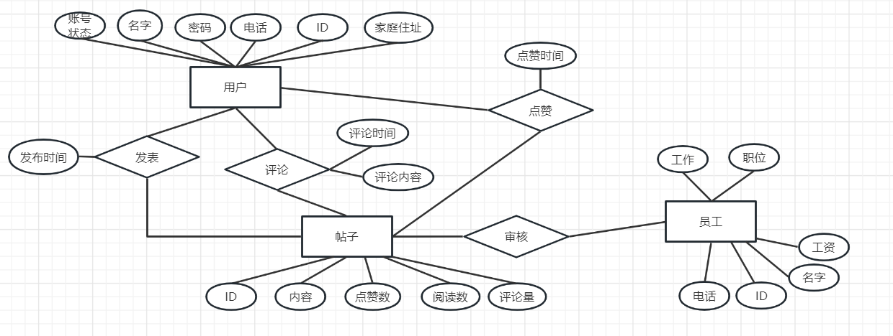
图2- 9 论坛模块E-R图

逻辑设计
宠物救助中心信息管理系统旨在提供一个全面的信息管理平台，以支持管理员和用户对宠物信息、领养申请、寄养信息、医疗服务、捐赠活动、员工志愿者管理和论坛交流等功能的处理和管理。

管理员功能：
管理员登录/注册：管理员通过用户名和密码登录系统，也可以进行注册。
宠物信息管理：管理员可以在系统后台界面对宠物信息进行增加、删除、修改操作，包括宠物ID、名字、品种、年龄、健康状态描述、照片等相关信息。
宠物查询：管理员可以根据宠物特征（ID、名字、品种等）进行查询，以便寻找走失宠物或提供相关信息给用户。
领养申请管理：管理员可以对宠物领养申请信息表进行管理，包括申请人的相关信息和申请领养的宠物的相关信息。
领养资格审核和管理：管理员对宠物的领养信息进行资格审核，审核用户的领养资格，并管理领养信息及相应的数据登记。
宠物领养记录查询：管理员可以根据宠物ID查询领养记录，用于走失宠物追溯并获取领养用户的联系信息。
宠物居所信息管理：管理员可以对宠物的居所信息进行管理，包括增加、删除、修改和查询，并发布到系统前台界面的对应板块。
宠物寄养申请管理：管理员对用户发出的寄养申请进行管理，包括寄养人的相关信息和寄养宠物的相关信息。
点赞、评论、收藏管理：管理员可以统计、比较和排序宠物相关点赞、评论和收藏信息，制作人气榜并展示到系统前台。
宠物医疗活动记录管理：宠物医生将健康检查、治疗和手术信息录入系统，同时选择性展示到系统前台。
员工志愿者宠物医生信息管理：管理员对站内员工、宠物医生等信息进行管理和公示。

用户功能：
用户登录/注册：用户通过用户名和密码登录系统，也可以进行注册。
宠物信息查询：用户可以根据宠物特征（ID、名字、品种等）进行查询，以寻找心仪宠物或走失宠物。
宠物领养申请：用户可以向系统提交对想领养的宠物提交申请，包括填写个人信息、选择领养的宠物以及提供领养的理由等。
宠物领养状态查询：用户可以查询自己的领养申请状态，了解审核进度和结果。
宠物寄养申请：用户可以向系统提交对宠物的寄养申请，包括填写个人信息、选择寄养的宠物、寄养时间等。
宠物寄养状态查询：用户可以查询自己的寄养申请状态，了解审核进度和结果。
捐赠活动参与：用户可以参与宠物救助中心的捐赠活动，包括捐款、捐物资等形式，并查询自己的捐赠记录。
论坛交流：用户可以在系统的论坛板块进行宠物相关的交流和讨论，发表帖子、评论、回复等操作。
宠物医疗活动查询：用户可以查询宠物医疗活动的记录和信息，了解宠物健康状况和医疗服务。
宠物点赞、评论、收藏：用户可以对系统中的宠物信息进行点赞、评论和收藏操作，记录自己的兴趣和喜爱。

表的设计
表格 3-1 user表
字段名 | 数据类型 | 长度 | 说明 | 备注
user_ID | varchar | 20 | 用户ID | PK
user_name | varchar | 20 | 用户名
password | varchar | 10 | 密码 | 表中存储的是实际密码的md5值
phone | char | 11 | 用户电话
account_status | int |  | 用户账号状态 | 用于记录账号是否违规等状态信息
address | varchar | 50 | 用户的家庭住址 | 方便领养回访

表格 3-2 pet表
字段名 | 数据类型 | 长度 | 说明 | 备注
pet_ID | varchar | 20 | 宠物ID | PK
pet_name | varchar | 20 | 宠物名
breed | varchar | 20 | 宠物品种
age | int |  | 宠物年龄
picture | varchar | 50 | 图片路径
health_state | int |  | 宠物的健康状况
vaccine | int |  | 宠物是否接种疫苗 | true表示已经接种，false表示未接种
read_num | int |  | 页面阅读量
like_num | int |  | 页面点赞量
collect_num | int |  | 页面收藏量

表格 3-3 room表
字段名 | 数据类型 | 长度 | 说明 | 备注
room_ID | varchar | 20 | 房间ID | PK
room_status | bool |  | 居住情况 | true表示有宠物居住，false表示没有宠物居住
area | int |  | 房间大小
floor | int |  | 房间所在的楼层
time_ID | varchar | 20 | 上次清理时间 | FK，参照time的主码

表格 3-4 doctor表
字段名 | 数据类型 | 长度 | 说明 | 备注
docter_ID | varchar | 20 | 医生ID | PK
docter_name | varchar | 20 | 医生名
salary | int |  | 医生薪水
phone | char | 11 | 医生电话
work_time | varchar | 20 | 医生工作时间

表格 3-5 employee表
字段名 | 数据类型 | 长度 | 说明 | 备注
employee_ID | varchar | 20 | 员工ID | PK
employee_name | varchar | 20 | 员工名
salary | int |  | 员工薪水
phone | char | 11 | 员工电话
duty | varchar | 20 | 员工职责
work_time | varchar | 20 | 员工工作时间

表格 3-6 notice表
字段名 | 数据类型 | 长度 | 说明 | 备注
notice_ID | varchar | 20 | 公告ID | PK
employee_ID | varchar | 20 | 员工ID | FK,参照employee的主码
notice_title | varchar | 20 | 公告标题
notice_contents | varchar | 2000 | 公告内容
time_ID | varchar | 20 | 公告发布时间 | FK，参照time的主码
read_num | int |  | 公告阅读量

表格 3-7 forum_posts表
字段名 | 数据类型 | 长度 | 说明 | 备注
post_ID | varchar | 20 | 帖子ID | PK
user_ID | varchar | 20 | 发帖用户ID | FK，参照user的主码
post_contents | varchar | 20 | 帖子内容
read_num | int |  | 帖子阅读量
likes_num | int |  | 帖子点赞量
comment_num | int |  | 帖子评论量
time_ID | varchar | 20 | 发帖时间 | FK，参照time的主码

表格 3-8 donation表
字段名 | 数据类型 | 长度 | 说明 | 备注
donation_ID | varchar | 20 | 捐赠ID | PK
time_ID | varchar | 20 | 捐赠时间 | FK，参照time的主码
donor_ID | varchar | 20 | 捐赠用户ID | FK，参照user的主码
donation_amount | int |  | 捐赠金额

表格 3-9 adopt表
字段名 | 数据类型 | 长度 | 说明 | 备注
time_ID | varchar | 20 | 领养时间 | FK，参照time的主码
adopter_ID | varchar | 20 | 领养者 | FK，参照user的id(PK)
pet_ID | varchar | 20 | 宠物编号 | FK，参照pet的id(PK)

表格 3-10 foster表
字段名 | 数据类型 | 长度 | 说明 | 备注
time_ID | varchar | 20 | 寄养时间 | FK，参照time的主码(PK)
duration | int |  | 寄养天数
foster_parent | varchar | 20 | 寄养者 | FK，参照user的id(PK)
pet_ID | varchar | 20 | 宠物编号 | FK，参照pet的id(PK)

表格 3-11 accommodate表
字段名 | 数据类型 | 长度 | 说明 | 备注
duration | int |  | 居住天数
pet_ID | varchar | 20 | 宠物编号 | FK，参照pet的id(PK)
room_ID | varchar | 5 | 房间编号 | FK，参照room的id(PK)
time_ID | varchar | 20 | 起始时间 | Fk，参照time的id(PK)

表格 3-12 treat表
字段名 | 数据类型 | 长度 | 说明 | 备注
time_ID | varchar | 20 | 治疗时间 | FK，参照time的主码(PK)
type | varchar | 20 | 治疗种类
pet_ID | varchar | 20 | 宠物编号 | FK，参照pet的id(PK)
doctor_ID | varchar | 20 | 医生编号 | FK，参照doctor的id(PK)

表格 3-13 time表
字段名 | 数据类型 | 长度 | 说明 | 备注
time_ID | varchar | 20 | 时间ID | PK
year | int |  | 年份
month | int |  | 月份 | 值在1—12之间
day | int |  | 日 | 值在1—31之间
hour | int |  | 小时 | 值在0—23之间
minute | int |  | 分钟 | 值在0—59之间
second | int |  | 秒 | 值在0—59之间

表格 3-14 application表
字段名 | 数据类型 | 长度 | 说明 | 备注
application_ID | varchar | 20 | 申请ID | PK
pet_ID | varchar | 20 | 宠物ID | FK，参照pet的主码
user_ID | varchar | 20 | 申请人ID | FK，参照user的主码
type | varchar | 20 | 申请种类
reason | varchar | 200 | 申请理由
time_ID | varchar | 20 | 申请时间 | FK，参照time的主码

表格 3-15 likes_post表
字段名 | 数据类型 | 长度 | 说明 | 备注
time_ID | varchar | 20 | 点赞帖子时间 | FK，参照time的主码
user_ID | varchar | 20 | 点赞者 | FK，参照user的id(PK)
post_ID | varchar | 20 | 被点赞帖子编号 | FK，参照forum_posts的id(PK)

表格 3-16 comment_post表
字段名 | 数据类型 | 长度 | 说明 | 备注
time_ID | varchar | 20 | 评论帖子时间 | FK，参照time的主码(PK)
user_ID | varchar | 20 | 评论者 | FK，参照user的id(PK)
post_ID | varchar | 20 | 被评论帖子编号 | FK，参照forum_posts的id(PK)
comment_contents | varchar | 200 | 评论内容

表格 3-17 likes_pet表
字段名 | 数据类型 | 长度 | 说明 | 备注
time_ID | varchar | 20 | 点赞宠物时间 | FK，参照time的主码
user_ID | varchar | 20 | 点赞者 | FK，参照user的id(PK)
pet_ID | varchar | 20 | 被点赞宠物编号 | FK，参照pet的id(PK)

表格 3-18 comment_pet表
字段名 | 数据类型 | 长度 | 说明 | 备注
time_ID | varchar | 20 | 评论宠物时间 | FK，参照time的主码(PK)
user_ID | varchar | 20 | 评论者 | FK，参照user的id(PK)
pet_ID | varchar | 20 | 被评论宠物编号 | FK，参照pet的id(PK)
comment_contents | varchar | 200 | 评论内容

表格 3-19 collect_pet表
字段名 | 数据类型 | 长度 | 说明 | 备注
time_ID | varchar | 20 | 收藏宠物时间 | FK，参照time的主码
user_ID | varchar | 20 | 收藏者 | FK，参照user的id(PK)
pet_ID | varchar | 20 | 被收藏宠物编号 | FK，参照pet的id(PK)

数据库关系图
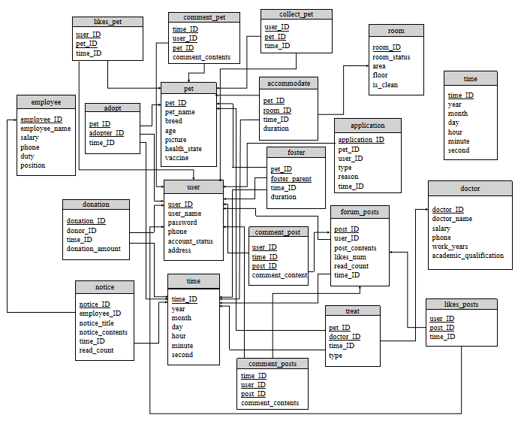
图 3-1 数据库关系图
- 图表索引

图2- 1总体E-R图 6
图2- 2寄养/领养模块E-R图 7
图2- 3医疗活动模块E-R图 7
图2- 4捐赠活动模块E-R图 7
图2- 5宠物居所模块E-R图 8
图2- 6用户点赞评论收藏宠物信息模块E-R图 8
图2- 7提交申请模块E-R图 8
图2- 8员工发布公告模块E-R图 9
图2- 9论坛模块E-R图 9
图 3-1 数据库关系图 16

表3-1 user表 Error: Reference source not found
表3-2 pet表 Error: Reference source not found
表3-3 room表 Error: Reference source not found
表3-4 doctor表 Error: Reference source not found
表3-5 employee表 Error: Reference source not found
表3-6 notice表 Error: Reference source not found
表3-7 forum_posts表 Error: Reference source not found
表3-8 donation表 Error: Reference source not found
表3-9 adopt表 Error: Reference source not found
表3-10 foster表 Error: Reference source not found
表3-11 acommodate表 Error: Reference source not found
表3-12 treat表 Error: Reference source not found
表3-13 time表 Error: Reference source not found
表3-14 application表 Error: Reference source not found
表3-15 like_post表 Error: Reference source not found
表3-16 comment_post表 Error: Reference source not found
表3-17 like_pet表 Error: Reference source not found
表3-18 comment_pet表 Error: Reference source not found
表3-19 collect_peT表 Error: Reference source not found

